

2026. 6. 25
팀 명 :
과제명 :
2024년 K-Digital Training
디지털 선도기업 아카데미
최종 산출문서
BX단계
0. 프로젝트 소개
팀명 | 팀명
팀구성원  및 역할 | ▪ 팀장 :  ▪ 팀원 :
구분 | ■ LG전자 주제 □ 자유 주제
주제 | 주제명

0. WBS
페이지 링크 :
피그마, 노션 등으로 작성한 WBS 화면 캡처

- 추진배경
우리가 프로젝트를 시작하게 된 핵심 난제

Ⅱ. 고객 감동 목표
핵심 난제와 관련된 집중 우리의 과제

Ⅲ. 데이터 수집 전략
타켓 사이트 | 키워드 | 선정 이유 | 타겟 데이터  기간 설정
네이버 지식인 | 임산부 +  돌봄,케어,스트레스,일기  ,힘듦 | 질문과 답변 구조가 명확하게 되어있는 구조 임산부들이 일상에서 겪는 즉각적인 불편함과 그에 대한 구체적인 솔루션이 정리되어 있는 플랫폼 | 2020.01.01~2026.05.20
네이버 카페 | 임산부 +  돌봄,케어,스트레스,일기  ,힘듦 | 같은 관심사(임신/육아)를 가진 유저들끼리 공감대를 형성하는 커뮤니티 생태계가 가장 잘 구축되어 있어 다른 곳에서는 볼 수 없는 진솔하고 감정적인 문구가 생산 되어있는 플랫폼. | 2020.01.01~2026.05.20
네이버 블로그 | 임산부 +  돌봄,케어,스트레스,일기  ,힘듦,일지 | 텍스트와 사진을 결합하여 시간의 흐름에 따라 개인의 경험을 기록하는 기능이 가장 특화되어 있고 임신 주차별 라이프스타일 변화에 따라 기록이 잘 되어있는 플랫폼. | 2020.01.01~2026.05.20
블라인드 | 임산부 + 스트레스 | 직장인 인증과 익명 시스템이 결합되어 있어 워킹 맘의 직장 내 스트레스나 보호자(남편)와의 가사 분담 갈등 등 여론이 가장 투명하게 드러나는 플랫폼. | 2020.01.01~2026.05.20

CX단계
Ⅳ. 타깃 고객
대표 페르소나
1. 대표 페르소나 정의

2. Actor 정의

V. 핵심 고객 경험
- 기회영역 분석
기회영역 분석 결과본 캡쳐.

- CAM (Customer Action Map)
- CAM 요약본 캡쳐.
- 대표 Action 한 개를 선정하여 상세한 CAM 장표 캡쳐.

VI. 핵심 경험 컨셉
1. 4D-CX 혹은 [관찰–고찰–통찰] 페이지
4D-CX 또는 [관찰-고찰-통찰] 중 선택하여 작성

2. 서비스 정의서

3. 비즈니스 캔버스
(다른 비즈니스 분석 기법 사용 가능)

DX단계

VII. 설계
- 요구사항 정의서

1-1. 유스케이스 다이어그램 Use Case Diagram

  - 유스케이스 명세서 Use Case Specification

Web/App
항목 | 내용
유스케이스 이름 | 상품 등록
유스케이스 ID | (중복없이) HRGG_002
사용자 | 일반 사용자
선행 조건 | HRGG_001
기본 흐름 | 1. 로그인 → 2. 상품 정보 입력 → 3. 등록 버튼 클릭 → 4. 완료 메시지 표시
예외 | 이미지 업로드 실패 시, 오류 메시지 표시
우선 순위 | 서비스 중요도(상/중/하)

  - 기능 명세서

ID | 기능명 | 설명 | 우선순위
FR-AD-10 | 회원가입 | 회원테이블에 회원정보 저장 기능 | 상
FR-AD-11 | 아이디 중복체크 | 회원테이블에 해당 아이디가 존재하는지 확인 하는 기능 | 중

2. 화면 설계서
2-1. 메뉴 구조도
MOMent는 임산부, 보호자, 관리자 역할에 따라 진입 화면과 기능 접근 범위를 분리한 모바일 웹앱이다. 프론트엔드는 React + Vite + TypeScript 기반이며, 최대 430px 모바일 레이아웃으로 앱처럼 사용할 수 있게 구성했다.
구분 | 주요 메뉴 | 연결 화면/컴포넌트 | 역할
공통 | 홈, 로그인, 회원가입 | HomeView, LoginView, RegisterView | 비회원/전체
임산부 | 홈, 오늘의 상태 체크, 다이어리, AI 추천, 신뢰 정보 | DashboardView, DiscomfortView, DiaryView, AIRecommendView, InfoView | 임산부
보호자 | 보호자 미션, 스몰토크, 커뮤니티, 프로필 | MissionView, SmalltalkView, CommunityView, ProfileView | 보호자
공통 사용자 | 가전제어, 내정보, 설정, 임신/출산 혜택 | ApplianceControlView, ProfileView, SettingsView, PregnancyBenefitsView | 임산부/보호자
관리자 | 회원 관리, 커뮤니티 관리, 커뮤니티 분석, 운영 지표 | AdminView | 관리자

2-2. 서비스 흐름도
- 회원가입 시 사용자는 임산부 또는 보호자 역할을 선택한다. 임산부는 임신 시작일과 태명을 입력하고, 보호자는 연결 코드를 통해 임산부 계정과 연동한다.
- 임산부가 오늘의 상태 체크를 입력하면 FastAPI가 PREGNANCY_STATUS_CHECKS에 저장하고 USER_CARE_PREFERENCES를 참고해 GUARDIAN_MISSIONS를 생성한다.
- 감정 일기는 DIARY_LOGS에 저장되고, 감정 분석 결과는 AI_ANALYSIS_RESULTS에 연결된다. 이 데이터는 다이어리 조회, 감정 분포, 가전 추천의 근거가 된다.
- 가전제어 화면은 감정, 온도, 습도 기반으로 에어컨, 제습기, 무드등, 공기청정기 세팅을 추천하고 APPLIANCE_SETTINGS에 저장한다.
- 관리자 화면은 회원, 게시글, 댓글, 좋아요, 오늘 활동 사용자, 감정 분포, 평균 온습도, 평균 가전 세팅, 커뮤니티 키워드 분석을 제공한다.
2-3. 화면 설계서 요약
화면 ID | 화면명 | 핵심 기능 | 데이터/API
AUTH_LOGIN_001 | 로그인 | 이메일/비밀번호 인증 후 역할별 화면 이동 | /api/login, USERS
STATUS_CHECK_001 | 오늘의 상태 체크 | 증상/감정 입력, 보호자 미션 생성 | PREGNANCY_STATUS_CHECKS, GUARDIAN_MISSIONS
DIARY_001 | 감정 다이어리 | 일기 작성, 감정/온습도/이미지 기록 | DIARY_LOGS, AI_ANALYSIS_RESULTS
AI_RECOMMEND_001 | 주차별 AI 추천 | 임신 주차별 식품, 활동, 주의사항, 콘텐츠 제공 | WEEKLY_AI_RECOMMENDATIONS
APPLIANCE_001 | 가전 제어 | 감정/환경 기반 가전 세팅 추천 및 시연 연결 | APPLIANCE_SETTINGS
COMMUNITY_001 | 커뮤니티 | 게시글, 댓글, 좋아요, 임신 시기별 경험 공유 | COMMUNITY_POSTS, COMMENTS, LIKES
ADMIN_001 | 관리자 | 회원/커뮤니티/분석/운영 지표 확인 | 전체 주요 테이블

3. 시스템 아키텍처
전체 구조는 React 모바일 웹앱, FastAPI REST 백엔드, MySQL 데이터베이스, 경량 텍스트 분석, Arduino 가전 시연으로 구성된다. 프론트엔드는 Vercel, 백엔드는 Render 배포를 기준으로 설계했고, 민감한 API 키와 DB 접속 정보는 환경변수로 분리했다.
계층 | 기술/구성 | 역할
Client | React, Vite, TypeScript, Tailwind CSS, lucide-react, Recharts | 모바일 웹앱 UI, 역할별 화면 전환, 차트/분석 시각화
API | FastAPI, SQLAlchemy, PyMySQL, Pydantic | 로그인, 회원가입, 일기, 미션, 커뮤니티, 관리자, 가전 API 제공
Database | MySQL | 사용자, 일기, 미션, 커뮤니티, 스몰토크, 추천, 가전 세팅 저장
AI/Data | 감정 키워드 분석, 커뮤니티 텍스트 분석, Kiwi 확장 구조 | 일기 감정 분석, 워드클라우드, 감정 힌트, 운영 데이터 분석
Deploy | Vercel, Render, 환경변수 | 프론트/백엔드 분리 배포와 API URL 관리
Device Demo | Arduino UNO, LED/Fan/온습도 센서 | 추천 가전 세팅이 실제 제어로 확장될 수 있음을 시연

핵심 데이터 흐름
- React 화면에서 사용자가 입력한 데이터는 fetch/JSON 방식으로 FastAPI에 전달된다.
- FastAPI는 SQLAlchemy ORM으로 MySQL 테이블을 조회·저장하고, 저장 결과를 다시 프론트엔드에 반환한다.
- 상태 체크 데이터는 보호자 미션으로 변환되어 임산부의 민감한 감정 원문을 직접 노출하지 않는다.
- 커뮤니티 게시글과 댓글은 관리자 분석 API에서 합쳐지고, 불용어 제거 후 키워드 빈도와 감정 힌트로 시각화된다.
- 가전 추천 데이터는 앱 화면과 Arduino 시연 장치 사이의 확장 가능성을 보여주는 DX 시연 포인트다.
주요 API 라우터
라우터 | 담당 기능 | 대표 저장/조회 테이블
auth | 회원가입, 로그인, 관리자 계정 자동 생성 | USERS
diary | 감정 일기, 이미지 업로드, 감정 분석, 주차별 추천 | DIARY_LOGS, AI_ANALYSIS_RESULTS, WEEKLY_AI_RECOMMENDATIONS
guardian | 상태 체크, 보호자 미션, 개인 케어 설정 | PREGNANCY_STATUS_CHECKS, GUARDIAN_MISSIONS, USER_CARE_PREFERENCES
community | 게시글, 댓글, 좋아요 | COMMUNITY_POSTS, COMMUNITY_COMMENTS, COMMUNITY_POST_LIKES
smalltalk | 스몰토크 질문/답변 | SMALL_TALK_TOPICS, SMALL_TALK_ANSWERS
calendar | 공유 일정 | SHARED_CALENDAR_EVENTS
appliances | 가전 세팅 추천 저장 | APPLIANCE_SETTINGS
admin | 운영 지표, 회원/커뮤니티 관리, 텍스트 분석 | 전체 주요 테이블

4. 데이터 요구사항 분석서
4-1. 객체 정의서 Object Definition
객체 정의는 backend/models.py의 SQLAlchemy 모델과 ERD.png를 기준으로 정리했다. 데이터는 사용자 관계, 상태 체크/미션, 감정 일기, 커뮤니티, 스몰토크, 일정, 추천/정보, 가전 제어 영역으로 분리된다.
객체명 | 주요 속성 | 사용 목적
USERS | user_id, email, password, name, role, pregnancy_start_date, connection_code, parent_user_id | 임산부, 보호자, 관리자 계정과 관계 관리
PREGNANCY_STATUS_CHECKS | status_check_id, user_id, symptoms, emotions, created_at | 오늘의 상태 체크 저장 및 보호자 미션 생성 근거
GUARDIAN_MISSIONS | mission_id, status_check_id, user_id, mission_title, mission_content, execution_status | 보호자가 수행할 행동 중심 케어 미션 저장
DIARY_LOGS | diary_id, user_id, selected_emotion, stress_level, diary_content, temperature, humidity, image_path | 감정 일기와 환경 데이터를 저장
AI_ANALYSIS_RESULTS | analysis_id, diary_id, detected_emotion, analyzed_at | 일기 감정 분석 결과 저장
APPLIANCE_SETTINGS | setting_id, user_id, appliance_name, control_command, execution_status | 가전 제어 추천값과 시연 상태 저장
COMMUNITY_POSTS | post_id, user_id, pregnancy_period, title, content, created_at | 임신 경험 공유 게시글 저장
COMMUNITY_COMMENTS | comment_id, post_id, user_id, content, created_at | 게시글 댓글 저장
COMMUNITY_POST_LIKES | like_id, post_id, user_id, created_at | 게시글 반응 데이터 저장 및 중복 좋아요 방지
SMALL_TALK_TOPICS / ANSWERS | topic_id, question_text, answer_id, user_id, connection_code, answer_content | 임산부와 보호자의 대화 질문/답변 저장
SHARED_CALENDAR_EVENTS | event_id, connection_code, event_type, title, event_date | 부부 공유 일정 저장
WEEKLY_AI_RECOMMENDATIONS | recommendation_id, pregnancy_week, recommendation_type, title, content | 임신 주차별 추천 콘텐츠 저장
TRUSTED_PREGNANCY_INFO | info_id, title, content, source, pregnancy_period | 공신력 있는 임신 정보 저장

4-2. ERD Entity-Relationship Diagram 데이터 관계도
MOMent의 ERD는 USERS를 중심으로 일기, 상태 체크, 보호자 미션, 커뮤니티, 스몰토크, 공유 일정, 추천 정보, 가전 세팅이 연결되는 구조다. 핵심 관계는 '임산부 입력 데이터 -> 분석/추천 데이터 -> 보호자 행동/가전 제어/관리자 분석'으로 이어진다.
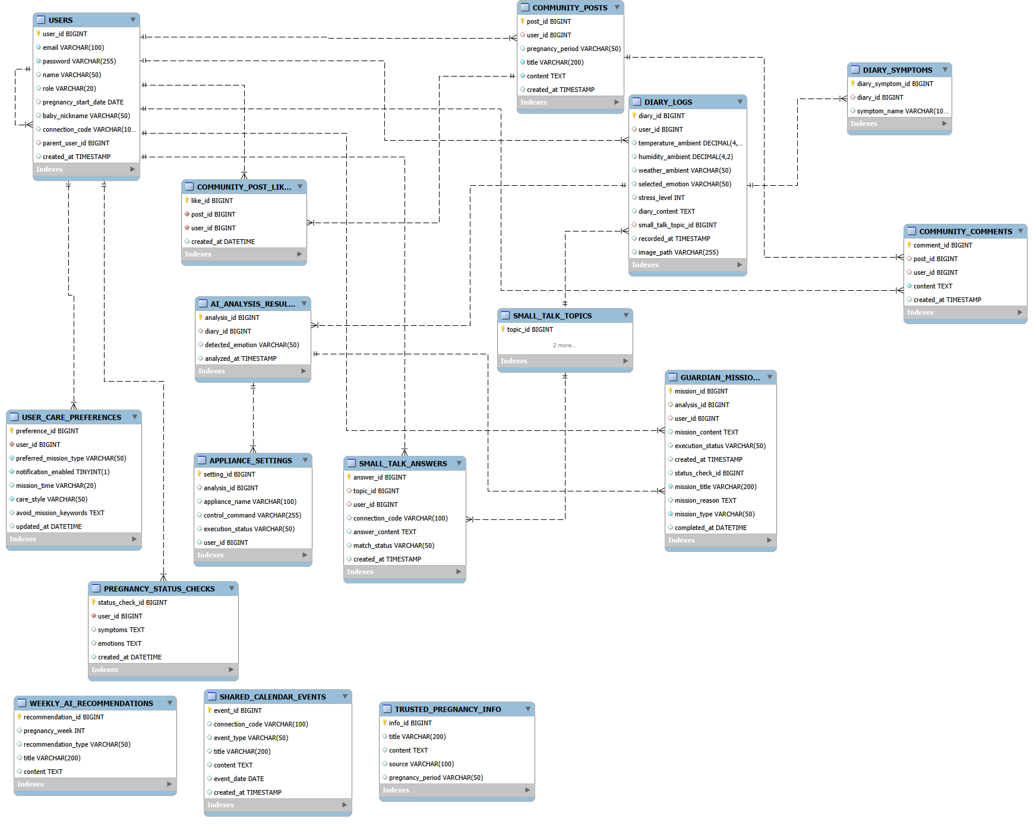
관계 | 설명
USERS 1:N DIARY_LOGS | 한 사용자는 여러 감정 일기를 작성한다.
DIARY_LOGS 1:1 AI_ANALYSIS_RESULTS | 하나의 일기는 하나의 감정 분석 결과와 연결된다.
USERS 1:N PREGNANCY_STATUS_CHECKS | 임산부는 여러 번 오늘의 상태 체크를 작성한다.
PREGNANCY_STATUS_CHECKS 1:N GUARDIAN_MISSIONS | 상태 체크 결과는 보호자 미션 생성의 직접 근거가 된다.
USERS 1:1 USER_CARE_PREFERENCES | 사용자별 케어 선호와 피해야 할 미션 키워드를 저장한다.
COMMUNITY_POSTS 1:N COMMUNITY_COMMENTS | 게시글에는 여러 댓글이 연결된다.
COMMUNITY_POSTS 1:N COMMUNITY_POST_LIKES | 게시글 반응 지표를 좋아요 테이블로 분리한다.
SMALL_TALK_TOPICS 1:N SMALL_TALK_ANSWERS | 같은 질문에 임산부와 보호자가 각각 답변한다.
connection_code 기반 공유 | 보호자 연동, 스몰토크, 공유 일정은 연결 코드를 기준으로 같은 가족 단위를 묶는다.

5. 빅데이터 분석 정의서 (항목 가감 가능)

기능명 | 요구사항 정의서에 있는 기능명칭
- 데이터 준비
데이터 정의 | 필요한 데이터 상세히 정의
데이터 획득 방법 | 어떠한 방법으로 수집할 것인지와 데이터 양, 링크주소포함  ex) aihub or 공공데이터포털 or 크롤링
수집 데이터 | 실제로 수집한 데이터의 예시
- 전처리
전처리 과정 | 수집된 데이터 전처리 과정 나열
전처리 데이터 | 전처리가 끝난 후 데이터의 예시
- 데이터 분석
데이터 분석 목표 | 수집한 데이터를 통해 분석할 목표  ex) 얼굴 이미지에서 눈 위치 찾기
데이터 분석  시나리오 | 데이터 분석에 사용할 알고리즘  ex) 1) Dlib 라이브러리를 사용해서 이미지에서 눈의 좌표 찾기  2) 찾은 좌표값을 OpenCV라이브러리를 사용해서 이미지에 표현
데이터 분석 결과 | 데이터 분석 결과를 표시
4. 모델 생성 및 학습
모델링 목표 | 인공지능 모델을 사용해서 어떤 것을 예측하게 할것인지
학습 모델 | 모델링 구현에 사용할 모델 나열
학습 방법 | 모델구현을 위한 학습방법 나열
모델 예측 결과 | 모델 예측 결과를 표시
5. 검증
분석 검증 방안 | 구현한 모델에 대한 검증 방안 나열
분석 평가 결과 | 학습 후 모델에 대한 평가 결과

IX. Performance Trackers

- DX Performance Tracker

- CX Performance Tracker

- BX Performance Tracker

X. 참고문헌

